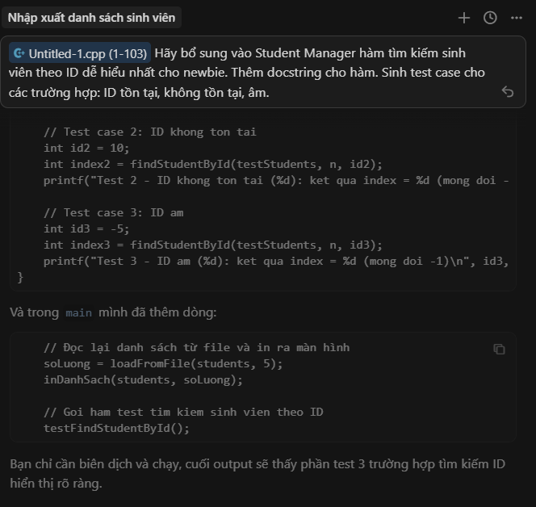
Code trả về:
#include <stdio.h>

struct Student {
int id;
char name[50];
int age;
float gpa;
};

// Hàm nhập tối đa 5 sinh viên từ bàn phím
int nhapDanhSach(Student a[], int maxSize) {
int n;
do {
printf("Nhap so luong sinh vien (toi da %d): ", maxSize);
scanf("%d", &n);
if (n < 1 || n > maxSize) {
printf("So luong khong hop le, vui long nhap lai!\n");
}
} while (n < 1 || n > maxSize);

for (int i = 0; i < n; i++) {
printf("\nSinh vien thu %d:\n", i + 1);

printf("Nhap ID: ");
scanf("%d", &a[i].id);

printf("Nhap ten (khong dau, khong co dau cach): ");
scanf("%s", a[i].name);

printf("Nhap tuoi: ");
scanf("%d", &a[i].age);

printf("Nhap GPA: ");
scanf("%f", &a[i].gpa);
}

return n; // trả về số lượng sinh viên đã nhập
}

// Hàm in danh sách sinh viên
void inDanhSach(Student a[], int n) {
printf("\n%-5s %-20s %-5s %-5s\n", "ID", "Name", "Age", "GPA");
printf("---------------------------------------------\n");
for (int i = 0; i < n; i++) {
printf("%-5d %-20s %-5d %-5.2f\n",
a[i].id, a[i].name, a[i].age, a[i].gpa);
}
}

// Hàm lưu danh sách sinh viên vào file students.txt
void saveToFile(Student a[], int n) {
// Mở (hoặc tạo mới) file students.txt để ghi (w = write)
FILE *f = fopen("students.txt", "w");
if (f == NULL) {
printf("Khong mo duoc file students.txt de ghi!\n");
return; // thoát hàm nếu không mở được file
}

// Ghi từng sinh viên xuống file
// Mỗi sinh viên là 1 dòng: id name age gpa
for (int i = 0; i < n; i++) {
fprintf(f, "%d %s %d %.2f\n",
a[i].id, a[i].name, a[i].age, a[i].gpa);
}

// Đóng file lại
fclose(f);
printf("Da luu danh sach vao file students.txt\n");
}

// Hàm đọc danh sách sinh viên từ file students.txt vào mảng
// Trả về: số lượng sinh viên đọc được
int loadFromFile(Student a[], int maxSize) {
FILE *f = fopen("students.txt", "r");
if (f == NULL) {
printf("Khong mo duoc file students.txt de doc!\n");
return 0; // không đọc được gì
}

int i = 0;
// Đọc lần lượt từng dòng: id name age gpa
while (i < maxSize &&
fscanf(f, "%d %49s %d %f",
&a[i].id, a[i].name, &a[i].age, &a[i].gpa) == 4) {
i++;
}

fclose(f);
printf("Da doc %d sinh vien tu file students.txt\n", i);
return i;
}

/**
* Ham tim kiem sinh vien theo ID trong mang.
* - Y tuong: duyet tu dau mang den cuoi mang, so sanh a[i].id voi id can tim.
* - Neu tim thay: tra ve vi tri (index) i.
* - Neu khong tim thay: tra ve -1.
*
* a Mang sinh vien.
* n So luong sinh vien thuc su trong mang.
* id ID can tim.
* return Vi tri (index) cua sinh vien neu tim thay, -1 neu khong tim thay.
*/
int findStudentById(Student a[], int n, int id) {
// Duyet tung sinh vien trong mang
for (int i = 0; i < n; i++) {
if (a[i].id == id) { // neu ID bang voi ID can tim
return i; // tra ve vi tri i
}
}
// Neu chay het vong lap ma khong thay thi tra ve -1
return -1;
}

// Ham sinh test case cho findStudentById de cho newbie de hieu
void testFindStudentById() {
// Tao mot mang sinh vien nho de test
Student testStudents[3] = {
{1, "An", 20, 3.50f},
{2, "Binh", 21, 3.70f},
{3, "Chi", 22, 3.90f}
};
int n = 3;

printf("\n===== TEST ham findStudentById =====\n");

// Test case 1: ID ton tai
int id1 = 2;
int index1 = findStudentById(testStudents, n, id1);
printf("Test 1 - ID ton tai (%d): ket qua index = %d\n", id1, index1);
if (index1 != -1) {
printf(" -> Tim thay: ID=%d, Name=%s, Age=%d, GPA=%.2f\n",
testStudents[index1].id,
testStudents[index1].name,
testStudents[index1].age,
testStudents[index1].gpa);
}

// Test case 2: ID khong ton tai
int id2 = 10;
int index2 = findStudentById(testStudents, n, id2);
printf("Test 2 - ID khong ton tai (%d): ket qua index = %d (mong doi -1)\n", id2, index2);

// Test case 3: ID am
int id3 = -5;
int index3 = findStudentById(testStudents, n, id3);
printf("Test 3 - ID am (%d): ket qua index = %d (mong doi -1)\n", id3, index3);
}

int main() {
Student students[5]; // mảng tối đa 5 sinh viên
int soLuong = nhapDanhSach(students, 5); // nhập tối đa 5 SV
inDanhSach(students, soLuong); // in danh sách vừa nhập
saveToFile(students, soLuong); // lưu danh sách vào file students.txt

// Đọc lại danh sách từ file và in ra màn hình
soLuong = loadFromFile(students, 5);
inDanhSach(students, soLuong);

// Tim kiem sinh vien theo ID tu danh sach da doc
int searchId;
printf("\nNhap ID can tim: ");
scanf("%d", &searchId);

int foundIndex = findStudentById(students, soLuong, searchId);
printf("\nKet qua tim kiem:\n");
if (foundIndex != -1) {
printf("ID: %d, Name: %s, Age: %d, GPA: %.1f\n",
students[foundIndex].id,
students[foundIndex].name,
students[foundIndex].age,
students[foundIndex].gpa);
} else {
printf("Khong tim thay sinh vien co ID = %d\n", searchId);
}

// Goi ham test tim kiem sinh vien theo ID
testFindStudentById();
return 0;
}

Kết quả:
